【喜报】我院学子在第三届“寻是杯”全国大学生公共管理决策模拟大赛（华中赛区）喜获佳绩时间：2024-04-22

2024年4月21日，由中国科学学与科技政策研究会主办，中国科学学与科技政策研究会公共管理专业委员会协办，郑州大学政治与公共管理学院承办，上海哲寻信息科技有限公司技术支持的第三届“寻是杯”全国大学生公共管理决策模拟大赛（华中赛区）在河南郑州顺利落下帷幕。我院吕伟教授指导的“灵舟策师”队（团队成员：吴嗣贤、吴子涵、李颖）经过57所高校代表的激烈角逐，最终获得一等奖佳绩。

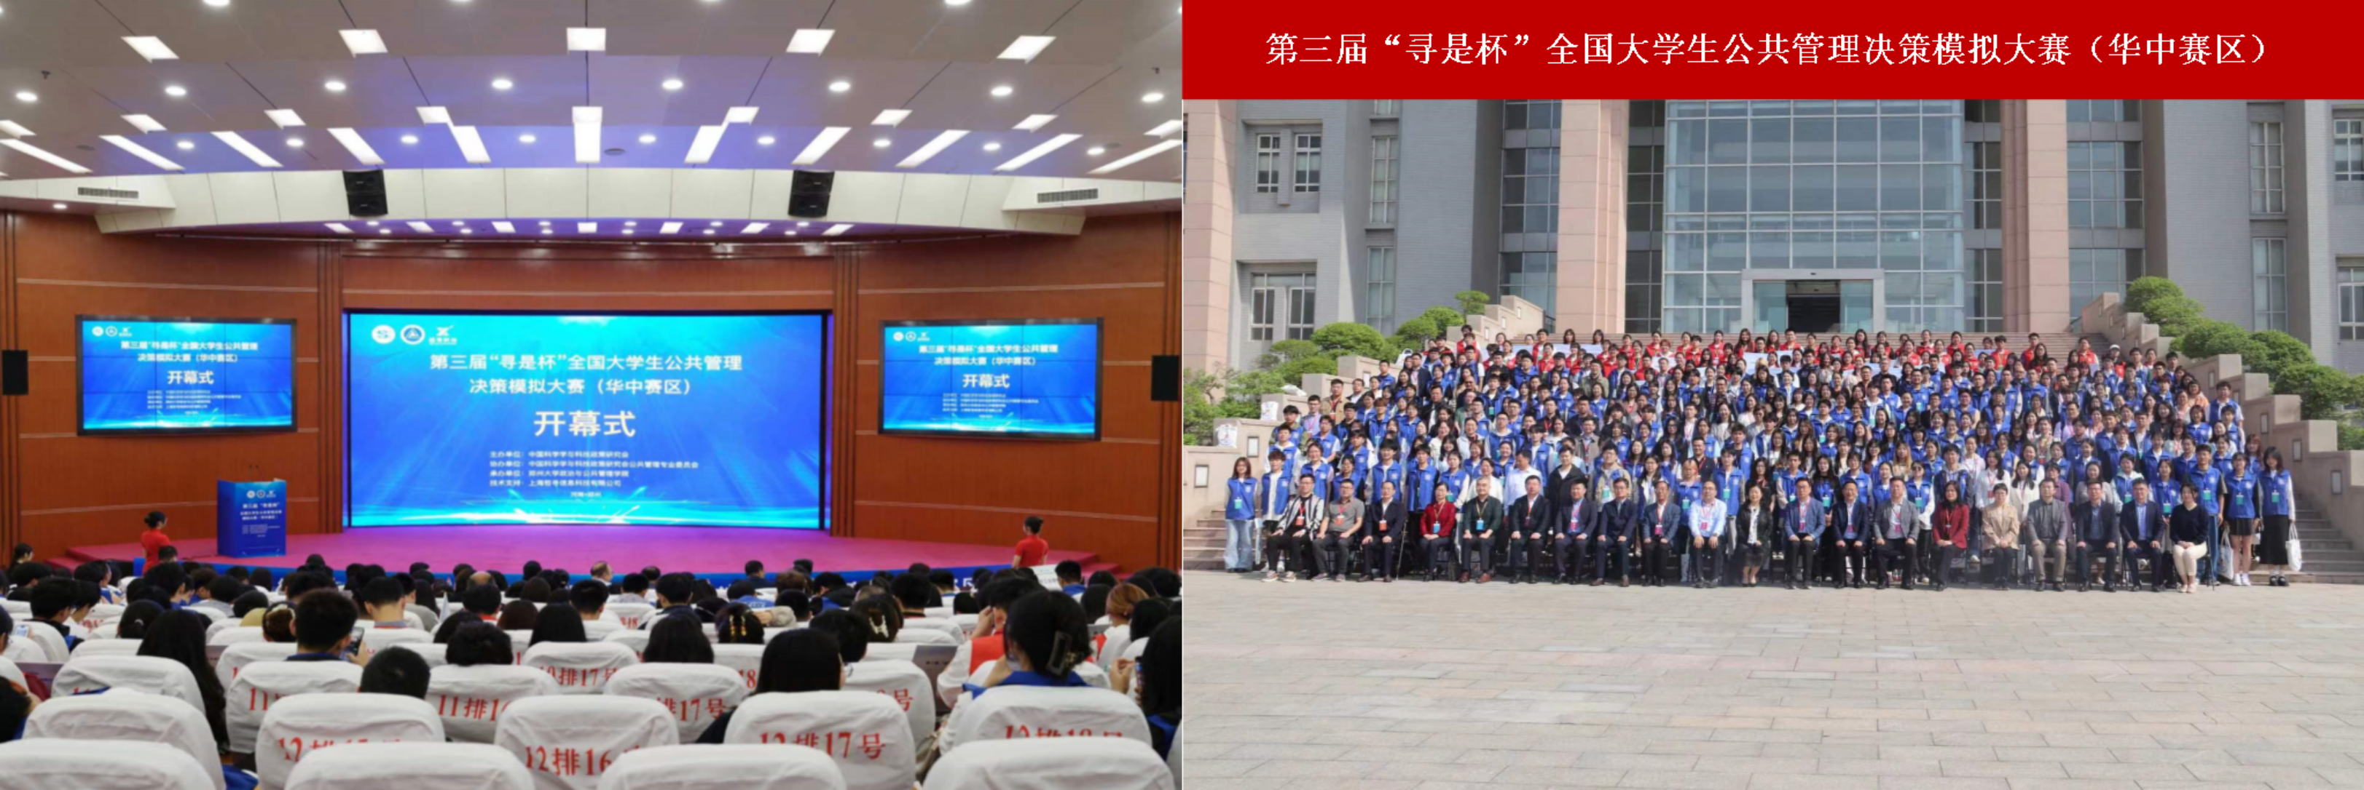

此次比赛中，我院数管2201班吴嗣贤、应急2201班吴子涵、管科2302班李颖3名同学组成的“灵舟策师”队于4月20日参加了“公共管理方案设计”和5期“公共管理决策演练沙盘对抗”赛后，成功晋级21日大赛“现场答辩”环节，并在该环节中以《“双碳”视角下的城市管理方案研究》向大会做答辩汇报，来自清华大学、上海交通大学、对外经济贸易大学、东北大学、华东师范大学的专家评委高度肯定团队答辩“展示了丰富的知识体系和创新能力”。

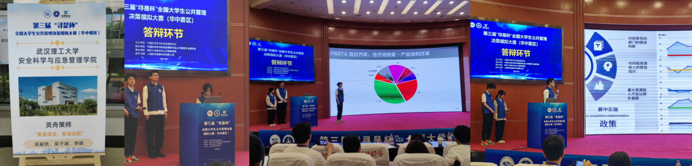

“寻是杯”全国大学生公共管理决策模拟大赛是面向普通全日制高校公共管理及相关专业在校大学生的学科竞赛项目。赛事旨在通过高校学生公共管理各方面技能实践运用，展示高等院校相关专业教学成果，通过大赛期间培训、练习和参赛等互动交流，推动高校教学改革与发展，提升高校实践教学水平，同时切实提高学生的实践能力、创新能力，锻炼学生战略思维、团队精神和市场意识。

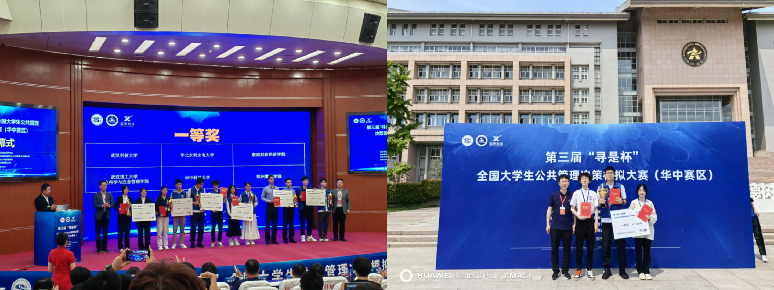

我院紧密围绕“实施卓越教育、培养卓越人才、创造卓越人生”的卓越教育观、“让每个学生更卓越”的质保理念，以为国家培养“观大势、察风险、谋远略、控全局”高层次专门人才和特殊人才为使命，以为社会培养德才兼备、知行合一、志存高远、家国情怀的厚基础、宽口径、高素质和高品质优秀人才为目标，着力打造以学生为中心的全维度保障体系，深入推行“四维融合”创新创业教育模式，大力提升科教协同育人水平，持续提高实践育人成效，努力为推动发展新质生产力培养更多卓越人才。

通讯员：吴嗣贤、吴子涵、李颖

责编：苏姝燕

审核：吕伟

